Контрольно-измерительный материал по Английскому языку за 2 класс
№ | Тема контрольной работы | Количество контрольной работы
 | 1 четверть | 1
1. | Контрольная работа по теме: «Мой дом»
 | 2 четверть | 1
2. | Контрольная работа по итогам 2 четверти по теме «Моя любимая еда»
 | 3 четверть | 1
3. | Контрольная работа по итогам 3 четверти по теме «Мои любимые игрушки» | 1
 | 4 четверть
4. | Контрольная работа по итогам 4 четверти по теме «Мои веселые каникулы» | 1
5. | Итоговая контрольная работа | 1
Итого: | Контрольных работ за весь год: | 5

Контрольная работа по итогам 1 четверти по теме: «Мой дом»
1. Запиши буквы под диктовку учителя и
составь из них слово.
S, E, H, R, O,
2. Составь слова из следующих букв:
a) T, C, A
b) G, F, A, L
c) P, L, M, A
3. Выбери правильный вариант перевода
1. белый стул
a) white table b) white chair c) red chair
2. желтое радио
a) red radio b) red bed c) yellow radio
3. красный дом
a) red house b )red table c) blue house
4. Выбери правильный вариант перевода:
1. Это – моя мама.
a) It’s my mummy
b) It’s my sister
c) It’s my daddy.
2. Это – мой дедушка
a) It’s my brother.
b) It’s my grandpa
c) It’s my grandma
3. Это – мой брат
a) It’s my brother
b) It’s my sister c) It’s my family

Контрольная работа по итогам 2 четверти по теме: «Моя любимая еда»
1.Напиши недостающие буквы.
a) __ __ lk, b) __ ce cr__ __m, c) pi__ __a,
2.Закончи предложения.
a) I like… b) I don’t like…..
c) My favourite food is…
3.Ответь на вопросы о себе:
1. What is your name? -
2. How old are you? –
3. How are you? –
4. Are you happy? –
4.Поставь слова в правильном порядке, чтобы
получились предложения. Запиши полученные
предложения.
a) eight, I'm. –
b) name, is, My, Lulu. -
c) dog, my, black, is. –
5.Прочти слова и найди значение.
1. party _e_ a) день рождения
2. sad ___ b) свечи
3. happy ___ c) счастливый
4. candles ____ d) грустный
5. birthday ____ e) вечеринка
6.Подчеркни правильный вариант ответа.
a) six egg / eggs b) three banana / bananas
c) eight cake / cakes

Контрольная работа по итогам 3 четверти по теме: «Мои любимые игрушки»
1) Образуй множественное число
существительных.
1. one house – two _________________
2. one snake – three _________________
3. one horse – four _________________
4. one monkey – seven _________________
5. one box – nine _________________
2) Напиши have got или has got.
1. Ann _________________ a pink dress.
2. I _________________ a big teddy bear.
3. My puppy _________________ long ears.
4. Mark _________________ a blue car.
5. They _________________ a new house.
3) Напиши can или can’t.
1. A bird _________________ sing well.
2. A dog _________________ fly in the sky.
3. A frog _________________ climb trees.
4. A fish _________________ swim in the sea.
5. A horse _________________ run fast.
4) Напиши числа.
1. fourteen _________________
2. 18 _________________
3. seventeen _________________
4. 12 _________________

Контрольная работа по итогам 4 четверти по теме «Мои веселые каникулы»

№1. Прочитай слова и найди соответствующую картинку, запиши как в образце.(10 баллов)
Образец: 0) – b)
a)  | b)  | c)  | d) 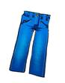 | e) 
f)  | h)  | i)  | j)  | k)  | l)

0) hat | 3) T-shirt | 6)shoes | 9) flowers
1) skirt | 4) jeans | 7) shorts | 10) island
2) jacket | 5)socks | 8)coat

№2. Перепиши слова, вставляя и подчеркивая пропущенные буквы.
Образец:0)- summer

0) s_ mm_ _ | 1) _ ut _ m _ | 2) w_ _ te _ | 3) s_ _ ing

№3.Прочитай предложения и слова в рамочке. Запиши предложения как показано в образце.
windy | hot | cold | sunny
Образец:0) It’s windy.
 | 0) A: What’s the weather like?  B: It’s … . |  | 1) A: What’s the weather like?  B: It’s … .
 | 2) A: What’s the weather like?  B: It’s … . |  | 3) A: What’s the weather like?  B: It’s … .

Итоговая контрольная работа за курс 2 класса.
1.Послушай рассказ о животном и определи кто оно. ( 1 балл)
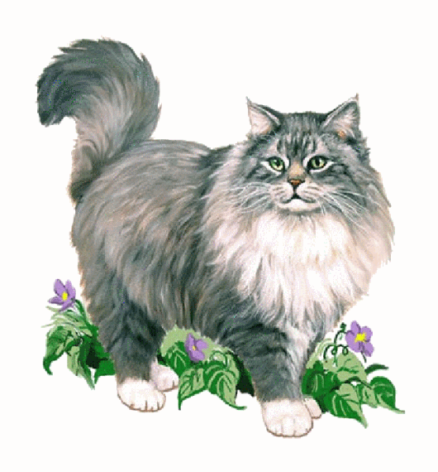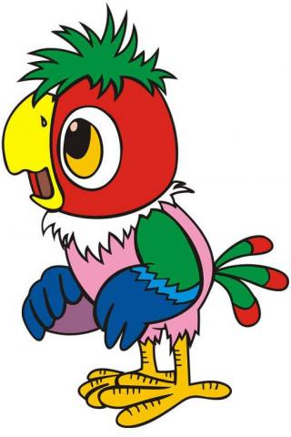

2. Прочитай отрывок из письма Ани ее английскому другу Джону. О каком питомце Аня говорит? Найди правильный ответ и обведи букву. (1 балл)

I have got a friend. It is red, blue and green. It is not sad. It is nice. It can swim well. It can`t fly and run. It`s name is Polly. It is one. It lives with me, my mum and dad. It likes my home. We like Polly too.

a) It is a cat. b) It is a cockerel. c) It is a fish.

3. Запиши данные слова в алфавитном порядке: (1 баллов)

dance, kangaroo, chimp, orange, grandma, ballerina, under, apple, sandwich, mouse.

_____________________________________________________________________
_____________________________________________________________________
4. Поставь слова в правильном порядке, чтобы получились предложения. Запиши полученные предложения. (5 баллов)

1. like, don't, I, sandwiches. - _____________________________________________
2. eight, I'm.- __________________________________________________________
3. got, I've, eyes, green. - _________________________________________________
4. can, he, swim. - _____________________________________________________.
5. name, is, my, Jim. - ___________________________________________________.
5. Подчеркни лишнее слово в каждой строке: (5 баллов)
1. a table, a chair, a chimp, a lamp, a bath.
2. two, three, four, five, he.
3. a horse, a kangaroo, a mouse, a ballerina, a snake.
4. yellow, white, sad, brown, orange.
5. a toy soldier, a girl, a teddy bear, a ballerina.
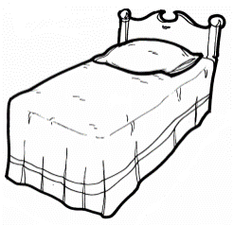
6. Прочитай и раскрась цветными карандашами: ( 7 баллов)
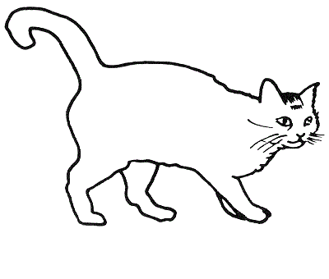
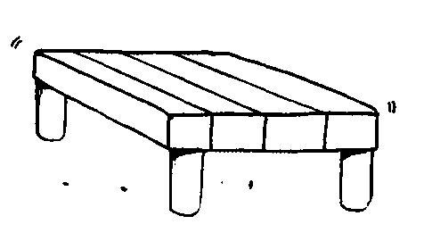
a yellow bed

a red toy soldier

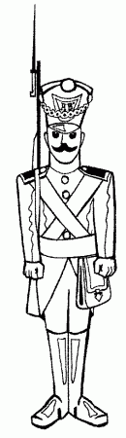
a brown dog

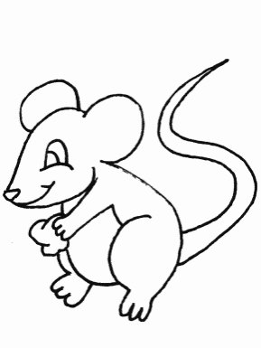
a white mouse


a grey and black cat

a green table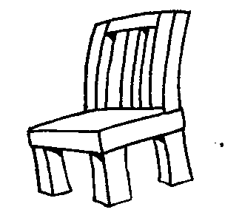

a pink chair

7. Выбери ответ и обведи нужную букву. (5 баллов)

1) Bob … got a clever dog.
a) have b) has
2) We … got ten tables.
a) have b) has
3) I … a boy.
a) am b) is c) are
4) My brothers … happy and funny.
a) am b) is c) are
5) … she sad?
a) am b) is c) are

8. Комплексное задание.
Расскажи о своем питомце в форме загадки (цвет, внешность, характер, что умеет и не умеет делать) (максимум 5 баллов)
I have got a pet. Its name is...

Итого 30 баллов

